Лабораторная работа № 2
Устройства 1 и 2 уровня Ethernet

Цель работы
Целью данной лабораторной работы является изучение структуры, состава оборудования и основных протоколов функционирования низших уровней локальной сети Ethernet. Приобретение навыков работы с коммутатором Catalyst 2950 на локальной сети кафедры телекоммуникационных систем УГАТУ.

Краткие теоретические сведения
Сетевая модель TCP/IP
Эталонная модель OSI в настоящее время является общепризнанной, исторически и технически открытым стандартом сети Internet являются протокол управления передачей (Transmission Control Protocol — TCP) и Internet-протокол (IP), которые обычно рассматриваются как одно целое и обозначаются TCP/IP. Эталонная модель TCP/IP и стек протоколов TCP/IP позволяют организовать связь между двумя компьютерами, расположенными в любых точках земного шара, со скоростью, близкой к скорости света. Модель TCP/IP стала стандартом, на базе которого выросла глобальная сеть Internet. Как показано на рис. 1, сетевая модель TCP/IP имеет четыре уровня:
■ уровень приложений;
■ транспортный уровень;
■ Internet-уровень;
■ уровень доступа к сети.

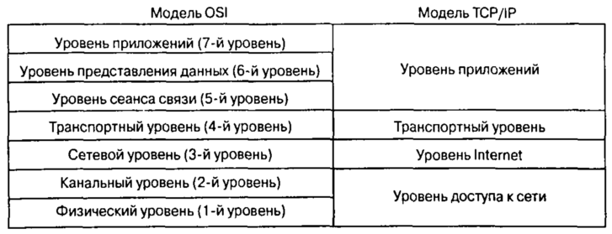
Рисунок 1. Эталонная модель OSI

Необходимо отметить, что некоторые уровни модели TCP/IP имеют те же названия, что и у уровней эталонной модели OSI. Однако не следует отождествлять одноименные уровни этих двух моделей. Функции одноименных уровней обеих моделей могут совпадать, но могут и различаться.

Оборудование 1 уровня
Сети LAN объединяют между собой много устройств различных типов. Они называются аппаратными компонентами локальных сетей. Устройства сетей LAN 1 уровня могут включать в себя повторители и концентраторы.

Повторители
Назначение повторителей (П) состоит в регенерации и ресинхронизации сетевых сигналов на битовом уровне для того, чтобы они могли пройти большее расстояние по передающей среде. Повторители обычно используются в тех случаях, когда в сети имеется слишком много узлов или длины имеющегося кабеля (для UTP – более 100 м) недостаточно для достижения удаленных точек. Правило четырех повторителей для шинной топологии Ethernet 10 Мбит/с, также известное как правило 5-4-3, используется в качестве стандарта при расширении сегментов локальных сетей LAN. Это правило утверждает, что не более пяти сегментов сети могут быть соединены друг с другом с помощью четырех повторителей, но только три сегмента могут при этом иметь подключенные к ним рабочие станции (компьютеры).

Концентраторы
Использование концентраторов (hub) обусловлено необходимостью в регенерации и ресинхронизации сетевых сигналов. Характеристики концентратора аналогичны характеристикам повторителя. Концентратор является общей точкой для нескольких сетевых соединений. Концентраторы обычно соединяют между собой несколько сегментов локальной сети LAN. Концентратор имеет несколько портов. Когда на порт концентратора поступают пакеты, они копируются на все остальные порты и в результате могут быть просмотрены всеми сегментами LAN-сети.
Поскольку концентраторы и повторители имеют похожие характеристики, первые часто называют многопортовыми повторителями (тиltiport repeater). Разница между повторителем и концентратором состоит лишь в количестве кабелей, подсоединенных к устройству. В то время как повторитель имеет только два порта, концентратор обычно имеет от 4 до 20 и более портов.
Ниже приведены наиболее важные свойства устройств данного типа:
• концентраторы усиливают сигналы;
• концентраторы распространяют сигналы по сети;
• концентраторам не требуется фильтрация;
• концентраторам не требуется определение маршрутов и коммутации пакетов;
• концентраторы используются как точки объединения трафика в сети.
Концентраторы считаются устройствами первого уровня, поскольку они всего лишь регенерируют сигнал и повторяют его на всех своих портах (на выходных сетевых соединениях). В сетях Ethernet все рабочие станции подсоединены к одной и той же физической передающей среде. Сигналы, передаваемые по этой общей среде, принимаются другими устройствами сети. Коллизия (collision) представляет собой ситуацию, в которой два или более битов распространяются по одной и той же сети одновременно. Область сети, в которой создаваемые пакеты могут испытать коллизию, называется доменом коллизий (collision domain). Сеть с совместно используемой средой передачи данных является доменом коллизий, называемым также доменом разделяемой полосы пропускания (bandwidth domain).

Оборудование 2 уровня
Устройства сетей LAN 2 уровня включают в себя мосты, а также коммутаторы, которые преобладают в современных локальных сетях.

Мосты
Иногда требуется разделить большую локальную сеть LAN на меньшие, легче управляемые сегменты. Такая стратегия позволяет ограничить поток данных через отдельную часть LAN и расширить поддерживаемую сетью географическую область, как показано на рис. 2.

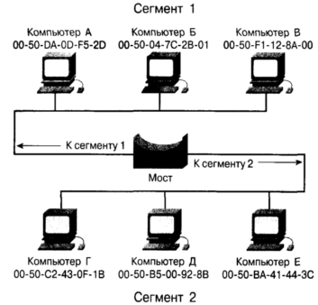
Рисунок 2. Использование моста в ЛВС

В качестве устройств, которые могут быть использованы для соединения между собой сетевых сегментов, могут быть использованы мосты, коммутаторы, маршрутизаторы и шлюзы. Коммутаторы и мосты функционируют на канальном уровне модели OSI. Функция моста состоит в определении (принятии «осмысленного» решения) того, требуется ли отправлять поступившие на него сигналы в другой сегмент сети. Мосты могут также быть использованы для соединения сетей, использующих различные протоколы или различные передающие среды, как, например, в случае беспроводных мостов, соединяющих сети LAN Ethernet в сеть городского масштаба.
Когда мост получает фрейм, он сравнивает МАС-адрес отправителя с имеющейся у него адресной таблицей для определения того, следует ли отфильтровать этот фрейм (отбросить), разослать его лавинным способом или скопировать фрейм в другой сегмент. Принятие такого решения происходит следующим образом:
■ если устройство-получатель находится в том же сегменте, из которого этот фрейм был получен, то мост предотвращает его передачу в другие сегменты. Этот процесс называется фильтрацией (filtering);
■ если устройство-получатель находится в другом сегменте и его адрес присутствует в адресной таблице, то мост пересылает фрейм в соответствующий сегмент;
■ если устройство-получатель отсутствует в таблице адресов (т.е. "неизвестно" мосту), то мост рассылает фрейм во все сегменты за исключением того, откуда был получен фрейм. Такое поведение называют лавинной рассылкой сообщений.
Стратегически правильно установленный мост может значительно увеличить производительность сети.

Коммутаторы
Коммутатор иногда называют многопортовым мостом. В то время как типичный мост имеет только два порта (соединяет два сетевых сегмента), коммутатор может иметь несколько портов, в зависимости от количества сетевых сегментов, которые необходимо соединить. Как и мосты, коммутаторы извлекают определенную информацию из пакетов данных, которые они получают от различных компьютеров сети. В дальнейшем эта информация используется для построения таблиц коммутации данных, которые затем используются для определения направления потоков данных, отправляемых одним из компьютеров сети другому, как показано на рис. 3.

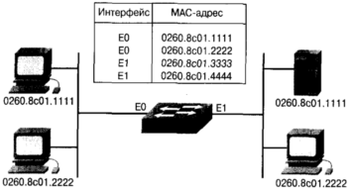
Рисунок 3. Использование коммутаторов в ЛВС

Хотя в работе мостов и коммутаторов есть много общего, коммутатор представляет собой более сложное устройство, чем мост. Мост определяет, направляется ли фрейм в другой сетевой сегмент, на основе МАС-адреса получателя. Коммутатор имеет несколько портов, к которым подсоединены сегменты сети. Коммутатор выбирает порт, к которому подсоединено устройство-получатель или рабочая станция, коммутаторы Ethernet становятся все более популярными, поскольку, как и мосты, рачительно повышают производительность сети (скорость передачи и полосу пропускания).
Коммутация представляет собой технологию, снижающую вероятность возникновения в сетях Ethernet LAN заторов за счет уменьшения объемов передаваемых по сети данных и увеличения полосы пропускания. Коммутаторы часто используются для замены концентраторов, поскольку не требуют изменения существующей кабельной инфраструктуры, что позволяет повысить производительность сети с минимальным количеством изменений в уже существующей сети. В настоящее время в сфере передачи данных все коммутирующее оборудование выполняет две основные операции:
■ коммутацию фреймов данных. Под этим термином понимается процесс передачи фрейма, полученного из одной сетевой среды, в другую (выходную) среду;
■ поддержку коммутации. Для выполнения этой функции коммутаторы строят и поддерживают таблицы коммутации и следят за возможным образованием маршрутных петель. При построении таблицы коммутации коммутаторы стирают из нее адреса портов, с которых (или на которые) в течение продолжительного интервала времени не поступают фреймы данных.
Коммутаторы работают с большими скоростями, чем мосты, а также могут поддерживать дополнительные и достаточно важные функции, такие, как виртуальные локальные сети VLAN (Virtual LAN).

МАС-адресация
МАС-адреса в сети Ethernet используются для уникальной идентификации отдельных устройств. Каждое устройство (ПК, маршрутизатор, коммутатор и т.д.), имеющее Ethernet-интерфейс к сети LAN, должно иметь МАС-адрес, в противном случае другие устройства не смогут обмениваться с ним данными. МАС-адрес имеет длину 48 битов и записывается в виде 12-ти шестнадцатеричных цифр. Первые шесть шестнадцатеричных цифр, задаваемых IEEE, идентифицируют производителя или продавца устройства и, таким образом, включают в себя уникальный идентификатор организации (Organizationally Unique Identifier — OUT). Остальные шесть шестнадцатеричных цифр включают в себя серийный номер интерфейса или другое значение, задаваемое конкретным производителем. МАС-адреса иногда называют прошитыми (Burned-In Address — BIA), поскольку они записаны в постоянной памяти (Read-Only Memory — ROM) интерфейса или устройства и копируются в оперативную память (Random-Access Memory — RAM) при инициализации сетевого адаптера NIC. На рис.4 показан формат МАС-адреса.

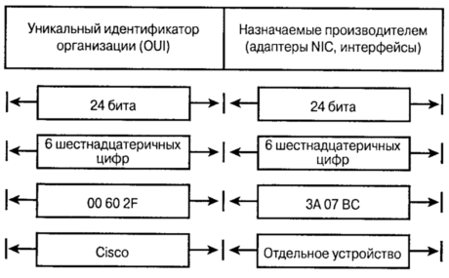
Рисунок 4. Формат MAC-адреса

Без МАС-адресов сеть LAN представляла бы собой лишь группу изолированных компьютеров, и доставка Ethernet-фреймов была бы невозможной. Вследствие этого на канальном уровне к данным верхних уровней добавляются заголовок (header), содержащий МАС-адрес устройства, и концевик (trailer). Заголовок и концевик содержат управляющую информацию, предназначенную для канального уровня устройства, которому направляется фрейм. Данные верхних уровней инкапсулируются в заголовок и концевик канального уровня.

Формат кадра Ethernet

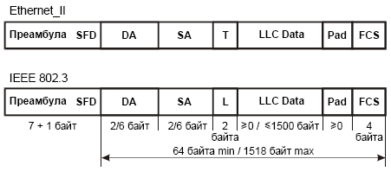
Рисунок 5. Формат кадра Ethernet

На рис. 5 показан формат кадра Ethernet. Поля имеют следующие назначения:
• Преамбула: 7 байт, каждый из которых представляет чередование единиц и нулей 10101010. Преамбула позволяет установить битовую синхронизацию на приемной стороне.
• Ограничитель начала кадра (SFD, start frame delimiter): 1 байт, последовательность 10101011, указывает, что далее последуют информационные поля кадра. Этот байт можно относить к преамбуле.
- Адрес назначения (DA, destination address): 6 байт, указывает МАС-адрес станции (МАС-адреса станций), для которой (которых) предназначен этот кадр. Это может быть единственный физический адрес (unicast), групповой адрес (multicast) или широковещательный адрес (broadcast).
- Адрес отправителя (SA, source address): 6 байт, указывает МАС-адрес станции, которая посылает кадр.
- Поле типа или длины кадра (Т or L, type or length): 2 байта. Существуют два базовых формата кадра Ethernet (в английской терминологии raw formats - сырые форматы) – Ethernet II и IEEE 802.3, причем различное назначение у них имеет именно рассматриваемое поле. Для кадра Ethernet II в этом поле содержится информация о типе кадра. Ниже приведены значения в шестнадцатеричной системе этого поля для некоторых распространенных сетевых протоколов: 0x0800 для IP, 0x0806 для ARP, 0х809В для AppleTalk, 0x0600 для XNS, и 0x8137 для IPX/SPX. С указанием в этом поле конкретного значения (одного из перечисленных) кадр приобретает реальный формат, и в таком формате кадр уже может распространяться по сети.
Для кадра IEEE 802.3 в этом поле содержится выраженный в байтах размер следующего поля - поля данных (LLC Data). Если эта цифра приводит к общей длине кадра меньше 64 байт, то за полем LLC Data добавляется поле Pad. Для протокола более высокого уровня не возникает путаницы с определением типа кадра, так как для кадра IEEE 802.3 значение этого поля не может быть больше 1500 (0x05DC). Поэтому, в одной сети могут свободно сосуществовать оба формата кадров, более того, один сетевой адаптер может взаимодействовать с обоими типами посредством стека протоколов.
• Данные (LLC Data): поле данных, которое обрабатывается подуровнем LLC. Сам по себе кадр IEEE 802.3 еще не окончательный. В зависимости от значений первых нескольких байт этого поля, могут быть три окончательных формата этого кадра IEEE 802.3.
• Дополнительное поле (pad - наполнитель) - заполняется только в том случае, когда поле данных невелико, с целью удлинения длины кадра до минимального размера 64 байта - преамбула не учитывается. Ограничение снизу на минимальную длину кадра необходимо для правильного разрешения коллизий.
• Контрольная последовательность кадра (FCS, frame check sequence): 4-байтовое поле, в котором указывается контрольная сумма, вычисленная с использованием циклического избыточного кода по полям кадра, за исключением преамбул SDF и FCS.

Коммутатор Catalyst 2950
Коммутаторы серии Catalyst – каскадируемые Ethernet коммутаторы, к которым можно подсоединять рабочие станции и другие сетевые устройства, такие, как серверы, маршрутизаторы и другие коммутаторы. Коммутаторы могут быть использованы как магистральные коммутаторы, агрегирующие 10 BASE-T, 100 BASE-TX и Gigabit Ethernet трафик от других сетевых устройств.

Передняя панель
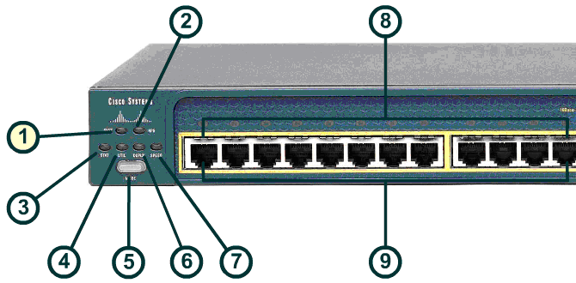
Рисунок 6. Коммутатор

1. Системный светодиод
Показывает, получает ли система питание и функционирует ли правильно. (Зеленый цвет означает нормальное функционирование. Красный означает, что блок получает питание, но не функционирует правильно.)
2. «RPS»-светодиод
Показывает RPS (Redundant Power System) статус. Постоянный зеленый означает, что RPS подсоединен и исправен. Мигающий зеленый означает, что RPS поддерживает другой коммутатор в каскаде. Постоянный красный означает, что RPS подсоединен, но не функционирует правильно (он может быть в режиме standby). Нажатие кнопки Standby/Active на RPS переводит его в активный режим, и светодиод начинает гореть зеленым. Если зеленый цвет не загорается, то RPS энергоснабжение может быть выключено, или RPS вентилятор может быть неисправным.
3. «STAT»-светодиод
Показывает состояние порта. Этот режим используется по умолчанию.
4. «UTIL»-светодиод
Отображает текущую полосу пропускания, используемую коммутатором.
5. Кнопка режима
Позволяет пользователю выбрать или поменять режим порта. Нажмите кнопку Mode для выбора желаемого режима.
6. «DUPLX»-светодиод
Показывает режим функционирования порта: полудуплекс или полный дуплекс.
7. «SPEED»-светодиод
Указывает действующую скорость порта: 10 или 100 Мбит/с для 10/100 портов и 10, 100 или 1000 Мбит/с для 10/100/1000 портов.
8. Светодиоды портов состояния
Светятся, когда порты состояния используются.
9. Ethernet порты
Для отображения информации о том, что данный коммутатор имеет 24 закрепленных автоопознаваемых 10/100 порта.

Задняя панель

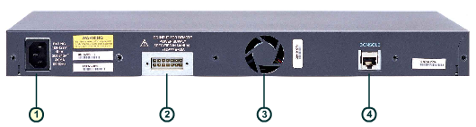

Рисунок 7. Задняя панель коммутатора

1. Коннектор питания переменным напряжением.
Внутренняя энергетическая установка – автоматически переключаемый блок, который поддерживает входные напряжения между 100 и 240 В. Используйте питаемый соединительный шнур для подключения коннектора к выходу сети переменного напряжения.
2. RPS коннектор
RPS предназначен для резервной питающей системы, которая может поддерживать 6 внешних сетевых устройств и каждый раз обеспечивать питание одному обесточенному устройству. Она автоматически срабатывает, когда внутренняя энергоустановка подключенного устройства дает сбой, и обеспечивает питание этому устройству, предотвращая потерю сетевого трафика. Когда внутренняя энергоустановка перемещается, RPS автоматически прекращает питание устройства.
3. Вентилятор
Охлаждает внутренние компоненты
4. RJ-45 консольный порт
Пользователь может подключить коммутатор к ПК через консольный порт с питаемым длинным кабелем и DB-9 адаптером. Для подключения коммутатора к терминалу необходимо обеспечить возможность подсоединения RJ-45 к DB-25 охватывающему DTE адаптеру.

Практическая часть
Подключаем рабочую станцию к коммутатору Catalyst 2950 с помошью прямого кабеля и тестируем подключение оборудования при помощи утилит Ipconfig и Ping.
Для этого запускаем консоль и сначала регистрируемся:
SU ROOT
password: manager
Проверяем свой IP и MAC адрес командой Ipconfig
IP: 10.0.0.90
MAC: 00-0D-61-BF-6B-42
Затем на кроссе отключаем рабочую станцию от коммутатора и подключаем её к соседней рабочей станции. Для подключения напрямую используем кросс-кабель.
Проверяем соединение командой Ping:
Ping 10.0.0.90 –c7,
где 10.0.0.90 – IP адрес компьютера, к которому мы подключены;
с7 – количество попыток подключения.
команда ping при выполнении выдаёт нам результаты:
rtt min/avg/max/mdev = 0.170/0.284/0.736/0.226
64 bytes from 10.0.0.90: icmp-seq=1
ttl=64 time=0.185 ms
Затем переключаемся на кроссе опять на коммутатор, при этом используется прямой кабель и пингуем другие рабочие станции. Коммутатор позволяет сделать это только после того, как он «опросит» сетевую карту рабочей станции и узнает её MAC адрес.
В завершение пингуем почтовый сервер mail.ru командой
ping www.mail.ru –c7
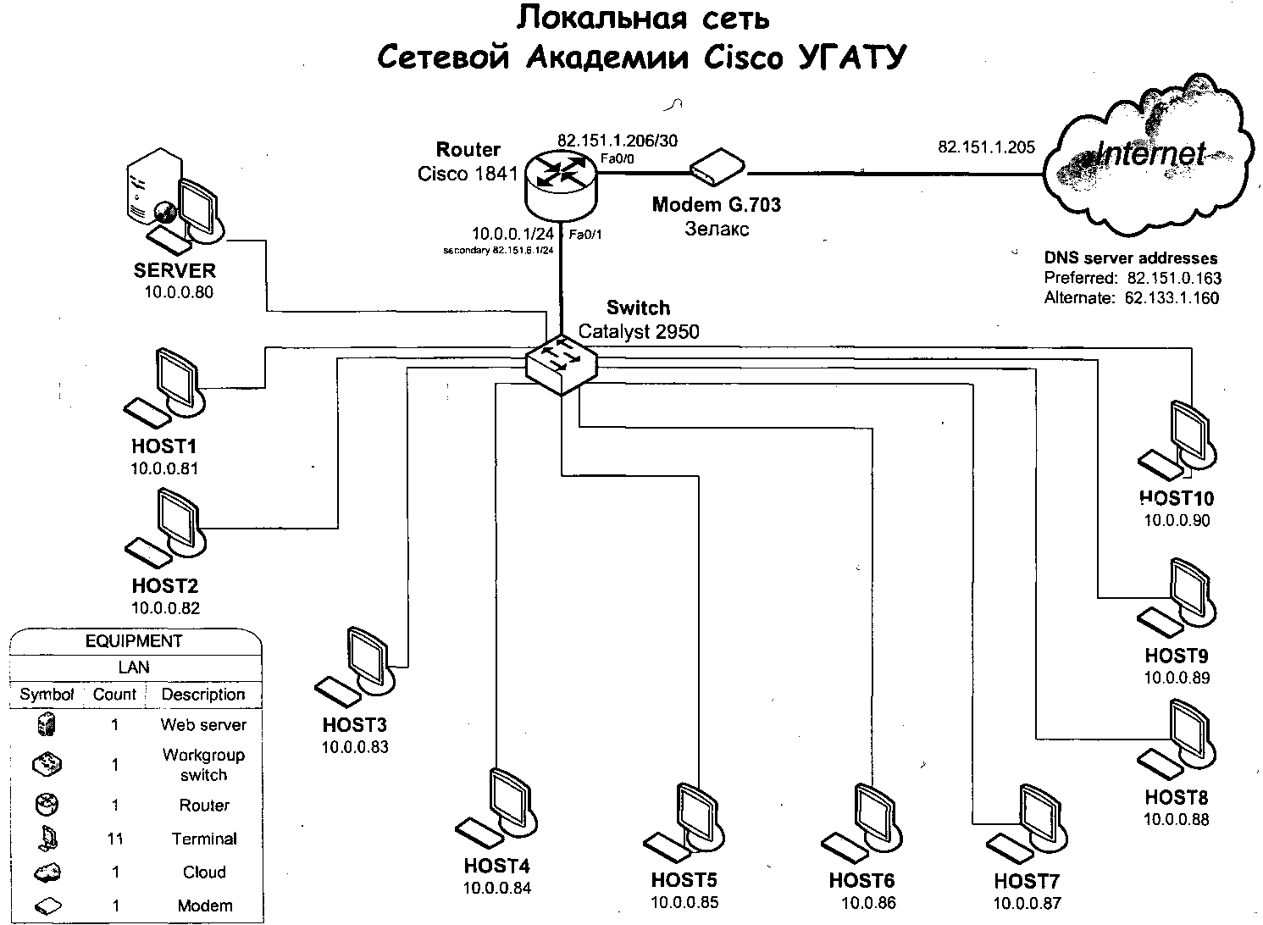
Рисунок 8. Структурная схема локальной сети кафедры телекоммуникационных систем УГАТУ

Вывод
В данной лабораторной работе была изучена структура, состав оборудования и основные протоколы функционирования низших уровней локальной сети Ethernet. Также были приобретены навыки работы с коммутатором Catalyst 2950 на локальной сети кафедры телекоммуникационных систем УГАТУ. Ознакомились с принципами построения локальных сетей, работали с устройствами 1 и 2 уровня Ethernet.

